**村委会中心**

**全年负荷计算书**

|  |  |
| --- | --- |
| 工程名称 | 村委会中心 |
| 设计编号 |  |
| 建设单位 |  |
| 设计单位 |  |
| 计 算 人 |  |
| 校 对 人 |  |
| 审 核 人 |  |
| 计算日期 | 2023年12月23日 |



|  |  |
| --- | --- |
| 采用软件 | 暖通负荷BECH2023 |
| 软件版本 | 20220808(SP1) |
| 研发单位 | 北京绿建软件股份有限公司 |
| 正版授权码 | T15107443756 |

**目 录**

1 建筑概况 1

2 气象数据 1

2.1 气象地点 1

2.2 逐日干球温度表 1

2.3 逐月辐照量表 2

2.4 峰值工况 2

3 软件介绍 2

4 围护结构 2

4.1 屋顶构造 2

4.1.1 屋顶构造一 2

4.2 外墙构造 3

4.2.1 外墙构造一 3

4.3 楼板构造 3

4.3.1 控温房间楼板构造一 3

4.4 周边地面构造 3

4.4.1 周边地面构造一 3

4.5 非周边地面构造 4

4.5.1 非周边地面构造一 4

4.6 门构造 4

4.7 窗构造 4

5 房间类型 4

5.1 房间表 4

5.2 作息时间表 5

6 系统设置 5

6.1 系统划分 5

6.2 运行时间表 5

7 计算结果 5

7.1 模拟周期 5

7.2 全年冷暖需求 5

7.3 负荷分项统计 6

7.4 逐月负荷表 6

8 附录 8

# 建筑概况

|  |  |  |
| --- | --- | --- |
| 地理位置 | 宁夏-银川 | |
| 气候分区 | 寒冷 | |
| 北纬 | 38.00 | |
| 东经 | 106.21 | |
| 建筑名称 | 村委会中心 | |
| 建筑类型 | 公共建筑 |  |
| 建筑面积 | 地上 2496.01 ㎡ | 地下 0.00 ㎡ |
| 建筑高度 | 地上 12.00 m | 地下0.00 |
| 建筑层数 | 地上 3 | 地下 0 |
| 北向角度 | 90° | |

# 气象数据

## 气象地点

宁夏-银川, 《中国建筑热环境分析专用气象数据集》

## 逐日干球温度表

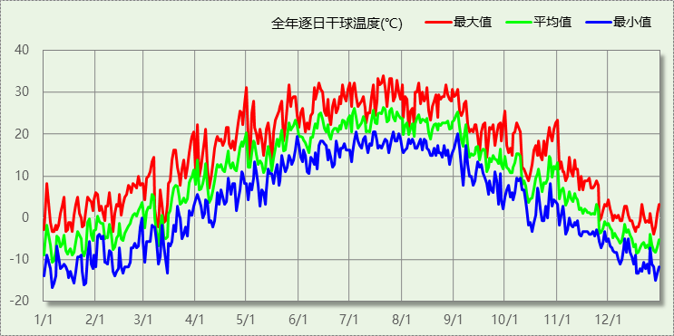

## 逐月辐照量表

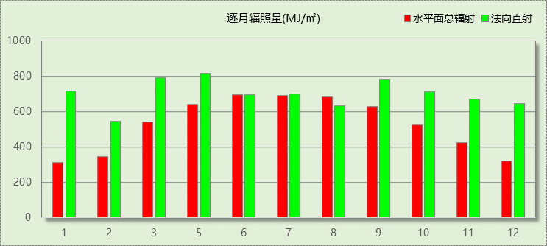

## 峰值工况

|  |  |  |  |  |  |
| --- | --- | --- | --- | --- | --- |
| 气象数据 | 时刻 | 干球温度(℃) | 湿球温度(℃) | 含湿量(g/kg) | 焓值(kj/kg) |
| 最热 | 07月20日17时 | 33.9 | 22.8 | 15.1 | 72.7 |
| 最冷 | 01月05日09时 | -16.7 | -16.7 | 0.8 | -14.8 |

# 软件介绍

本报告采用的软件为绿建暖通负荷BECH2023，该软件紧密结合暖通和节能设计规范、可根据项目实际情况建立建筑热工模型，并可对围护结构材料、房间内扰发热、作息时间表、热回收方式等参数进行设置。

软件包含全国各地典型气象年数据，内置DOE2.1E内核，对于建筑的逐时负荷进行动态模拟，既可以模拟8760小时理想负荷，也可以根据设定好的采暖期/空调期进行逐时模拟。

软件还支持分析全年建筑能耗的来源构成，依据日射得热、新风负荷、围护传热和内扰得热进行归类分项，生成设计建筑全年负荷计算报告书，提供详实的数据和多样的图表，为设计师在设备选型、制定运行策略等方面提供参考和帮助。

# 围护结构

## 屋顶构造

### 屋顶构造一

|  |  |  |  |  |  |  |
| --- | --- | --- | --- | --- | --- | --- |
| 材料名称 （由上到下） | 厚度δ | 导热系数λ | 蓄热系数S | 修正系数 | 热阻R | 热惰性指标 |
| (mm) | W/(m.K) | W/(㎡.K) | α | (㎡K)/W | D=R*S |
| 白灰水泥砂浆 | 15 | 0.870 | 10.627 | 1.00 | 0.017 | 0.183 |
| 水泥砂浆抹面 | 30 | 0.930 | 11.306 | 1.00 | 0.032 | 0.365 |
| 挤塑聚苯板 | 110 | 0.030 | 0.298 | 1.20 | 3.056 | 1.093 |
| 钢筋混凝土（1） | 100 | 1.740 | 17.060 | 1.00 | 0.057 | 0.980 |
| 混合砂浆抹面 | 25 | 0.870 | 10.627 | 1.00 | 0.029 | 0.305 |
| 各层之和∑ | 280 | － | － | － | 3.191 | 2.926 |
| 外表面太阳辐射吸收系数 | 0.75[默认] | | | | | |
| 传热系数K=1/(0.15+∑R) | 0.30 | | | | | |

## 外墙构造

### 外墙构造一

|  |  |  |  |  |  |  |
| --- | --- | --- | --- | --- | --- | --- |
| 材料名称 （由外到内） | 厚度δ | 导热系数λ | 蓄热系数S | 修正系数 | 热阻R | 热惰性指标 |
| (mm) | W/(m.K) | W/(㎡.K) | α | (㎡K)/W | D=R*S |
| 聚氨酯硬泡喷涂 | 50 | 0.023 | 0.274 | 1.20 | 1.812 | 0.596 |
| 水泥砂浆抹面 | 20 | 0.930 | 11.306 | 1.00 | 0.022 | 0.243 |
| 陶粒混凝土空心砌块 | 240 | 0.542 | 8.388 | 1.00 | 0.443 | 3.714 |
| 混合砂浆抹面 | 20 | 0.870 | 10.627 | 1.00 | 0.023 | 0.244 |
| 各层之和∑ | 330 | － | － | － | 2.299 | 4.797 |
| 外表面太阳辐射吸收系数 | 0.75[默认] | | | | | |
| 传热系数K=1/(0.15+∑R) | 0.41 | | | | | |

## 楼板构造

### 控温房间楼板构造一

|  |  |  |  |  |  |  |
| --- | --- | --- | --- | --- | --- | --- |
| 材料名称 | 厚度δ | 导热系数λ | 蓄热系数S | 修正系数 | 热阻R | 热惰性指标 |
| (mm) | W/(m.K) | W/(㎡.K) | α | (㎡K)/W | D=R*S |
| 聚氨酯硬泡喷涂 | 40 | 0.023 | 0.274 | 1.20 | 1.449 | 0.477 |
| 水泥砂浆抹面 | 20 | 0.930 | 11.306 | 1.00 | 0.022 | 0.243 |
| 陶粒混凝土空心砌块 | 240 | 0.542 | 8.388 | 1.00 | 0.443 | 3.714 |
| 混合砂浆抹面 | 20 | 0.870 | 10.627 | 1.00 | 0.023 | 0.244 |
| 各层之和∑ | 320 | － | － | － | 1.937 | 4.678 |
| 传热系数K=1/(0.22+∑R) | 0.46 | | | | | |
| 修正后K, D | K = 0.48, D = 4.68 | | | | | |
| 修正原因 |  | | | | | |

## 周边地面构造

### 周边地面构造一

|  |  |  |  |  |  |  |
| --- | --- | --- | --- | --- | --- | --- |
| 材料名称 | 厚度δ | 导热系数λ | 蓄热系数S | 修正系数 | 热阻R | 热惰性指标 |
| (mm) | W/(m.K) | W/(㎡.K) | α | (㎡K)/W | D=R*S |
| 水泥砂浆抹面 | 20 | 0.930 | 11.306 | 1.00 | 0.022 | 0.243 |
| 混凝土垫层 | 70 | 1.510 | 15.243 | 1.00 | 0.046 | 0.707 |
| 挤塑聚苯板 | 50 | 0.030 | 0.298 | 1.50 | 1.111 | 0.497 |
| 混凝土垫层 | 60 | 1.510 | 15.243 | 1.00 | 0.040 | 0.606 |
| 各层之和∑ | 200 | － | － | － | 1.219 | 2.052 |
| 传热系数K=1/(0.11+∑R) | 0.33 | | | | | |
|  |  |  |  |  |  |  |

## 非周边地面构造

### 非周边地面构造一

|  |  |  |  |  |  |  |
| --- | --- | --- | --- | --- | --- | --- |
| 材料名称 | 厚度δ | 导热系数λ | 蓄热系数S | 修正系数 | 热阻R | 热惰性指标 |
| (mm) | W/(m.K) | W/(㎡.K) | α | (㎡K)/W | D=R*S |
| 水泥砂浆抹面 | 20 | 0.930 | 11.306 | 1.00 | 0.022 | 0.243 |
| 混凝土垫层 | 70 | 1.510 | 15.243 | 1.00 | 0.046 | 0.707 |
| 聚苯板 | 50 | 0.041 | 0.287 | 1.50 | 0.813 | 0.350 |
| 混凝土垫层 | 60 | 1.510 | 15.243 | 1.00 | 0.040 | 0.606 |
| 各层之和∑ | 200 | － | － | － | 0.921 | 1.905 |
| 传热系数K=1/(0.11+∑R) | 0.24 | | | | | |
|  |  |  |  |  |  |  |

## 门构造

|  |  |  |  |
| --- | --- | --- | --- |
| 序号 | 构造名称 | 传热系数 | 备注 |
| 1 | 保温门（多功能门） | 1.972 |  |

## 窗构造

|  |  |  |  |  |  |
| --- | --- | --- | --- | --- | --- |
| 序号 | 构造名称 | 传热系数 | 遮阳系数 | 可见光透射比 | 备注 |
| 1 | 5单框铝合金窗+断桥单腔铝合金中空玻璃窗（6+12+6） | 1.550 | 0.375 | 0.620 |  |

# 房间类型

## 房间表

|  |  |  |  |  |  |  |
| --- | --- | --- | --- | --- | --- | --- |
| 房间类型 | 空调温度 ℃ | 供暖温度 ℃ | 新风量 | 人员密度 | 照明功率 密度 | 电器设备 功率 |
| 办公-普通办公室 | 26 | 20 | 30(m^3/h.人) | 8(m^2/人) | 9(W/m^2) | 15(W/m^2) |
| 办公-走廊 | 26 | 16 | 20(m^3/h.人) | 50(m^2/人) | 5(W/m^2) | 15(W/m^2) |

## 作息时间表

详见附录

# 系统设置

## 系统划分

|  |  |  |  |  |  |  |
| --- | --- | --- | --- | --- | --- | --- |
| 系统编号 | 热回收 类型 | 启动 条件 | 回收 效率 | 排风 比例 | 面积(m2) | 包含的房间 |
| Sys1 | 全热回收 | 温差启动 冷:≥5.0(℃) 暖:≥5.0(℃) | 冷:0.50, 暖:0.55 | 0.80 | 2254.94 | 所有房间 |

## 运行时间表

详见附录

# 计算结果

## 模拟周期

供冷季(6.14-8.31) 供暖季(11.1-3.31)

## 全年冷暖需求

|  |  |  |  |  |
| --- | --- | --- | --- | --- |
| 系统名称\负荷 | 供暖需求 (kWh) | 供暖指标 (kWh/㎡·a) | 供冷需求 (kWh) | 供冷指标 (kWh/㎡·a) |
| Sys1 | 21145 | 9.38 | 69454 | 30.80 |
| 建筑总计 | 21145 | 8.47 | 69454 | 27.83 |

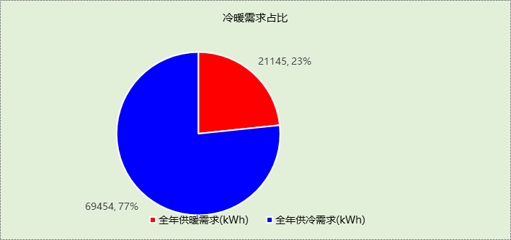

## 负荷分项统计

|  |  |  |  |  |  |  |
| --- | --- | --- | --- | --- | --- | --- |
| 分类 | 围护传热 | 室内得热 | 窗日射 | 新风/渗透 | 热回收 | 合计 |
| 供暖需求(kWh/㎡) | -11.06 | 13.67 | 1.71 | -22.64 | 9.84 | -8.47 |
| 供冷需求(kWh/㎡) | 6.19 | 15.60 | 2.32 | 3.88 | -0.16 | 27.83 |

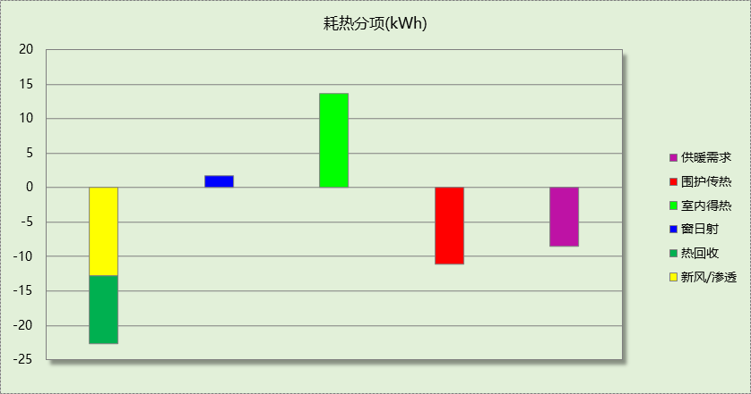

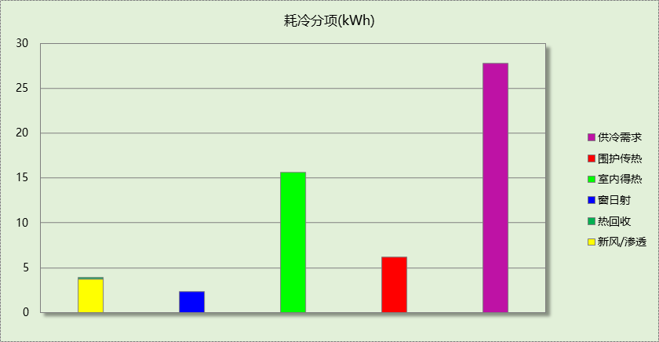

## 逐月负荷表

|  |  |  |  |  |  |  |
| --- | --- | --- | --- | --- | --- | --- |
| 月份 | 供暖需求 (kWh) | 供冷需求 (kWh) | 热负荷 峰值(kW) | 热负荷 峰值时刻 | 冷负荷 峰值(kW) | 冷负荷 峰值时刻 |
| 1月 | 7675 | 0 | 157.128 | 01月02日07时 | 0.000 | -- |
| 2月 | 4165 | 0 | 121.920 | 02月14日07时 | 0.000 | -- |
| 3月 | 2018 | 0 | 67.967 | 03月11日07时 | 0.000 | -- |
| 4月 | 0 | 0 | 0.000 | -- | 0.000 | -- |
| 5月 | 0 | 0 | 0.000 | -- | 0.000 | -- |
| 6月 | 0 | 16729 | 0.000 | -- | 358.024 | 06月14日08时 |
| 7月 | 0 | 28715 | 0.000 | -- | 159.644 | 07月29日14时 |
| 8月 | 0 | 24010 | 0.000 | -- | 151.771 | 08月12日14时 |
| 9月 | 0 | 0 | 0.000 | -- | 0.000 | -- |
| 10月 | 0 | 0 | 0.000 | -- | 0.000 | -- |
| 11月 | 1244 | 0 | 49.230 | 11月25日07时 | 0.000 | -- |
| 12月 | 6043 | 0 | 101.494 | 12月16日07时 | 0.000 | -- |

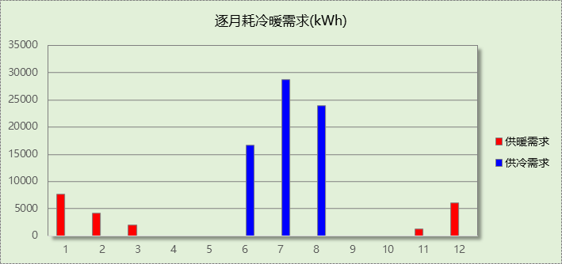

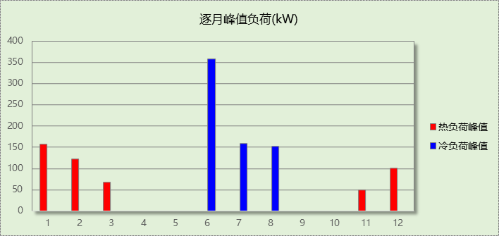

# 附录

**工作日/节假日人员逐时在室率(%)**

|  |  |  |  |  |  |  |  |  |  |  |  |  |  |  |  |  |  |  |  |  |  |  |  |  |
| --- | --- | --- | --- | --- | --- | --- | --- | --- | --- | --- | --- | --- | --- | --- | --- | --- | --- | --- | --- | --- | --- | --- | --- | --- |
| 房间类型 | 1 | 2 | 3 | 4 | 5 | 6 | 7 | 8 | 9 | 10 | 11 | 12 | 13 | 14 | 15 | 16 | 17 | 18 | 19 | 20 | 21 | 22 | 23 | 24 |
| 办公-普通办公室 | 0 | 0 | 0 | 0 | 0 | 0 | 10 | 50 | 100 | 100 | 100 | 30 | 100 | 100 | 100 | 100 | 50 | 20 | 10 | 0 | 0 | 0 | 0 | 0 |
| 0 | 0 | 0 | 0 | 0 | 0 | 0 | 20 | 45 | 0 | 0 | 0 | 0 | 0 | 0 | 0 | 0 | 0 | 0 | 0 | 0 | 0 | 0 | 0 |
| 办公-走廊 | 0 | 0 | 0 | 0 | 0 | 0 | 10 | 50 | 95 | 95 | 95 | 80 | 80 | 95 | 95 | 95 | 95 | 30 | 30 | 0 | 0 | 0 | 0 | 0 |
| 0 | 0 | 0 | 0 | 0 | 0 | 0 | 0 | 0 | 0 | 0 | 0 | 0 | 0 | 0 | 0 | 0 | 0 | 0 | 0 | 0 | 0 | 0 | 0 |

注：上行：工作日；下行：节假日

**工作日/节假日照明开关时间表(%)**

|  |  |  |  |  |  |  |  |  |  |  |  |  |  |  |  |  |  |  |  |  |  |  |  |  |
| --- | --- | --- | --- | --- | --- | --- | --- | --- | --- | --- | --- | --- | --- | --- | --- | --- | --- | --- | --- | --- | --- | --- | --- | --- |
| 房间类型 | 1 | 2 | 3 | 4 | 5 | 6 | 7 | 8 | 9 | 10 | 11 | 12 | 13 | 14 | 15 | 16 | 17 | 18 | 19 | 20 | 21 | 22 | 23 | 24 |
| 办公-普通办公室 | 10 | 10 | 10 | 10 | 10 | 10 | 10 | 36 | 62 | 56 | 54 | 43 | 53 | 55 | 58 | 67 | 40 | 18 | 10 | 10 | 10 | 10 | 10 | 10 |
| 0 | 0 | 0 | 0 | 0 | 0 | 0 | 0 | 0 | 0 | 0 | 0 | 0 | 0 | 0 | 0 | 0 | 0 | 0 | 0 | 0 | 0 | 0 | 0 |
| 办公-走廊 | 0 | 0 | 0 | 0 | 0 | 0 | 10 | 50 | 95 | 95 | 95 | 80 | 80 | 95 | 95 | 95 | 95 | 30 | 30 | 0 | 0 | 0 | 0 | 0 |
| 0 | 0 | 0 | 0 | 0 | 0 | 0 | 0 | 0 | 0 | 0 | 0 | 0 | 0 | 0 | 0 | 0 | 0 | 0 | 0 | 0 | 0 | 0 | 0 |

注：上行：工作日；下行：节假日

**工作日/节假日设备逐时使用率(%)**

|  |  |  |  |  |  |  |  |  |  |  |  |  |  |  |  |  |  |  |  |  |  |  |  |  |
| --- | --- | --- | --- | --- | --- | --- | --- | --- | --- | --- | --- | --- | --- | --- | --- | --- | --- | --- | --- | --- | --- | --- | --- | --- |
| 房间类型 | 1 | 2 | 3 | 4 | 5 | 6 | 7 | 8 | 9 | 10 | 11 | 12 | 13 | 14 | 15 | 16 | 17 | 18 | 19 | 20 | 21 | 22 | 23 | 24 |
| 办公-普通办公室 | 0 | 0 | 0 | 0 | 0 | 0 | 10 | 50 | 100 | 100 | 100 | 100 | 100 | 100 | 100 | 100 | 50 | 20 | 10 | 0 | 0 | 0 | 0 | 0 |
| 0 | 0 | 0 | 0 | 0 | 0 | 0 | 0 | 0 | 0 | 0 | 0 | 0 | 0 | 0 | 0 | 0 | 0 | 0 | 0 | 0 | 0 | 0 | 0 |
| 办公-走廊 | 0 | 0 | 0 | 0 | 0 | 0 | 10 | 50 | 95 | 95 | 95 | 50 | 50 | 95 | 95 | 95 | 95 | 30 | 30 | 0 | 0 | 0 | 0 | 0 |
| 0 | 0 | 0 | 0 | 0 | 0 | 0 | 0 | 0 | 0 | 0 | 0 | 0 | 0 | 0 | 0 | 0 | 0 | 0 | 0 | 0 | 0 | 0 | 0 |

注：上行：工作日；下行：节假日

**工作日/节假日空调系统开关时间表**

采暖期：

|  |  |  |  |  |  |  |  |  |  |  |  |  |  |  |  |  |  |  |  |  |  |  |  |  |
| --- | --- | --- | --- | --- | --- | --- | --- | --- | --- | --- | --- | --- | --- | --- | --- | --- | --- | --- | --- | --- | --- | --- | --- | --- |
| 系统编号 | 1 | 2 | 3 | 4 | 5 | 6 | 7 | 8 | 9 | 10 | 11 | 12 | 13 | 14 | 15 | 16 | 17 | 18 | 19 | 20 | 21 | 22 | 23 | 24 |
| Sys1 | 0 | 0 | 0 | 0 | 0 | 0 | 1 | 1 | 1 | 1 | 1 | 1 | 1 | 1 | 1 | 1 | 1 | 1 | 0 | 0 | 0 | 0 | 0 | 0 |
| 0 | 0 | 0 | 0 | 0 | 0 | 0 | 0 | 0 | 0 | 0 | 0 | 0 | 0 | 0 | 0 | 0 | 0 | 0 | 0 | 0 | 0 | 0 | 0 |

供冷期：

|  |  |  |  |  |  |  |  |  |  |  |  |  |  |  |  |  |  |  |  |  |  |  |  |  |
| --- | --- | --- | --- | --- | --- | --- | --- | --- | --- | --- | --- | --- | --- | --- | --- | --- | --- | --- | --- | --- | --- | --- | --- | --- |
| 系统编号 | 1 | 2 | 3 | 4 | 5 | 6 | 7 | 8 | 9 | 10 | 11 | 12 | 13 | 14 | 15 | 16 | 17 | 18 | 19 | 20 | 21 | 22 | 23 | 24 |
| Sys1 | 0 | 0 | 0 | 0 | 0 | 0 | 1 | 1 | 1 | 1 | 1 | 1 | 1 | 1 | 1 | 1 | 1 | 1 | 0 | 0 | 0 | 0 | 0 | 0 |
| 0 | 0 | 0 | 0 | 0 | 0 | 0 | 0 | 0 | 0 | 0 | 0 | 0 | 0 | 0 | 0 | 0 | 0 | 0 | 0 | 0 | 0 | 0 | 0 |

注：上行：工作日；下行：节假日